PROBLEMI SUL CALORE, LA CAPACITA’ TERMICA E IL CALORE SPECIFICO
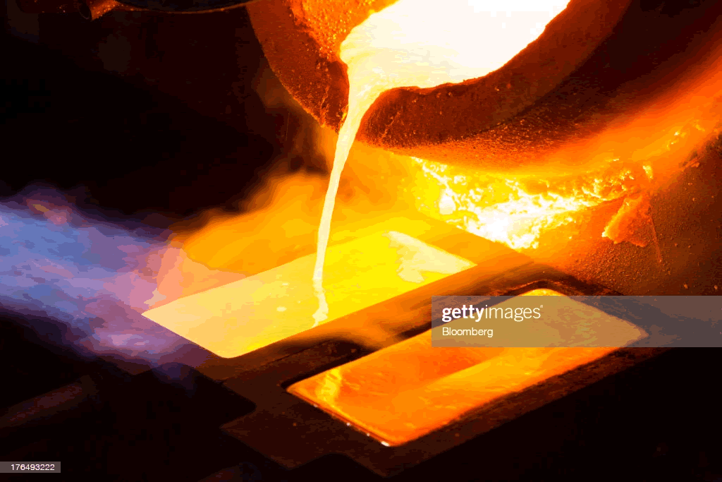
(PER I CALORI SPECIFICI DELLE VARIE SOSTANZE, GUARDA LA TABELLA SULLE PAGINE “COME SI RISCALDANO I MATERIALI: CALORE SPECIFICO E CAPACITA’ TERMICA”)

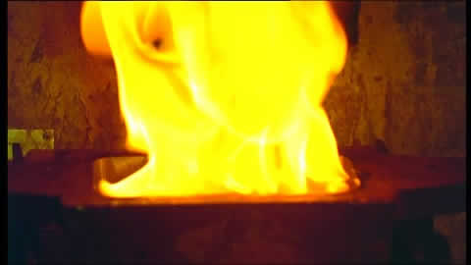
- Scaldi un oggetto fornendogli 500 cal: noti che la sua temperatura aumenta di 10°C. E se invece tu fornissi 500cal ad un corpo composto della stessa sostanza dell’oggetto precedente ma di massa doppia? [ΔT=5°C]. Di quanto aumenterebbe la temperatura se tu fornissi allo stesso oggetto 800cal? [ΔT=16°C]

- Scaldi un bel sassolino con un accendino, fornendogli 500cal: la temperatura del sassolino cresce da 20°C a 28°C. Se allo stesso sassolino fornissi 1000cal e la temperatura iniziale fosse sempre 20°C, quale sarebbe la temperatura finale? [Tfinale = 36°C]
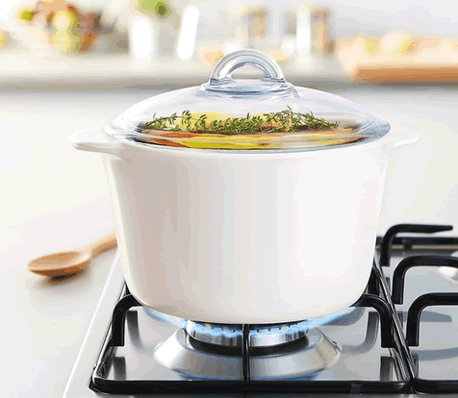

- Devi scaldare un pentolino d’acqua! L’acqua nel pentolino ha una massa di 3kg e devi portare la sua temperatura da 15°C a 40°C. per farlo, usi un fornello che fornisce 800 calorie ogni secondo (cioè: fornisce una potenza calorica di 800cal/s). Quanto tempo impieghi a scaldare l’acqua? [Δt=93,75s]

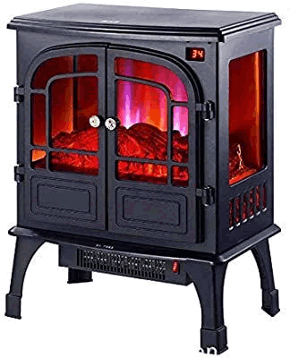

- Una stufetta impiega 12s per scaldare 300g di Oro, aumentando la sua temperatura da 15°C a 40°C. Quanto tempo impiegherebbe la stessa stufetta a scaldare 200g di argento, sempre da 15°C a 40°C? [Δt=14,25s]

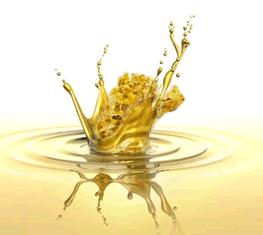
- Stavolta raffreddi una massa non nota di oro alla temperatura di 400°C immergendola in 200g d’acqua alla temperatura iniziale di 18,0°C! L’acqua si scalda, l’oro si raffredda… finché tutte e due le sostanze giungono all’equilibrio termico alla temperatura di 21,0°C. Quanto calore ha assorbito l’acqua? [Q=600 cal].
Se il calore assorbito dall’acqua è esattamente il calore che l’oro ha perduto, sai calcolare la massa d’oro che hai immerso? [M_{Au}=47,5g].
Se in media l’oro ha trasferito all’acqua 180cal ogni 20s, quanto tempo è stato necessario per giungere all’equilibrio termico? [Δt = 66,7s].

